**附件**

**学信网学籍自查流程及注意事项**

一、自查流程

**1.打开学信网：http://www.chsi.com.cn/**

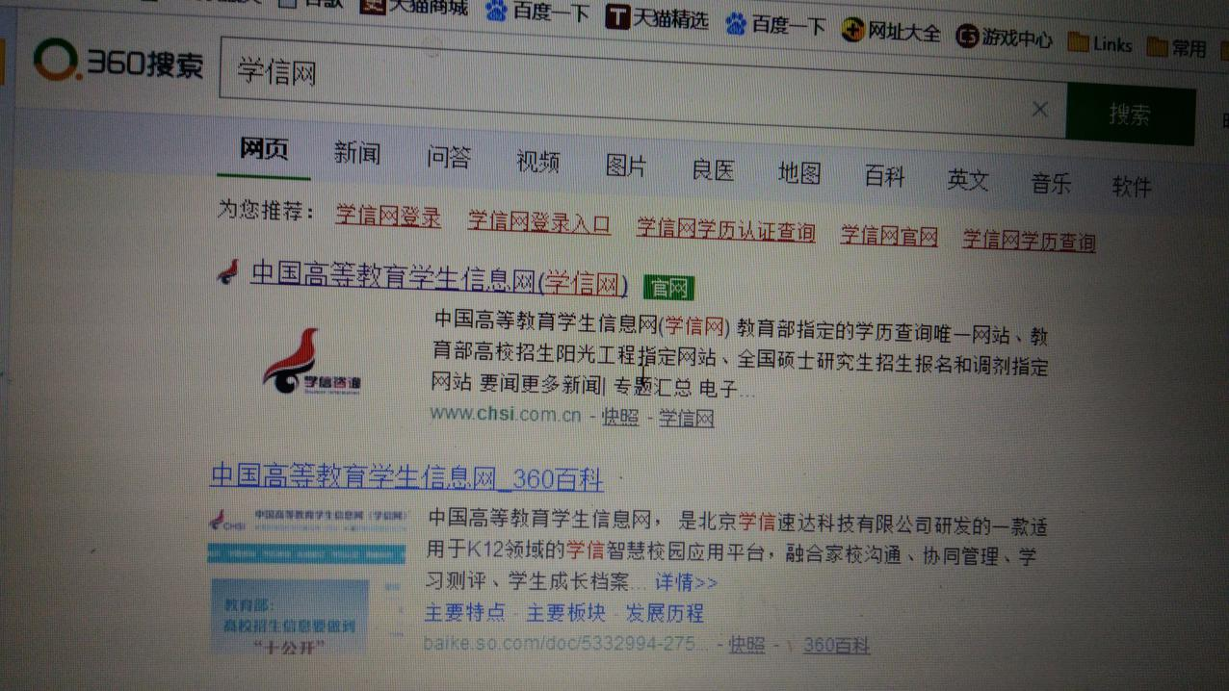

**2.点击左下角“新生学籍”**

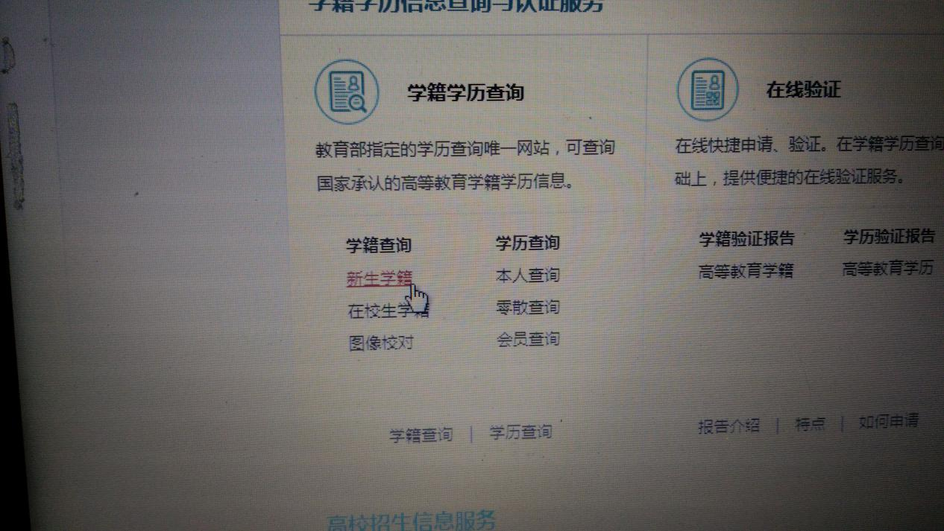

**3.登入学信档案**

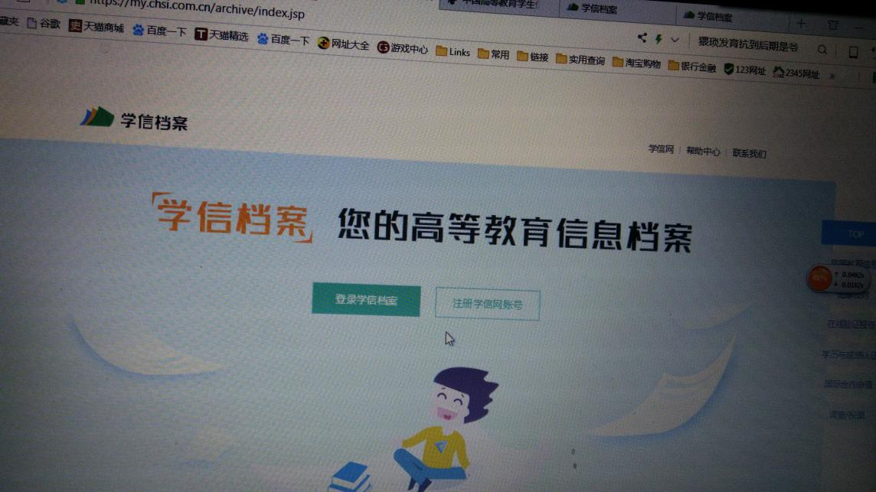

**4.点击下方：高等教育信息 查看**

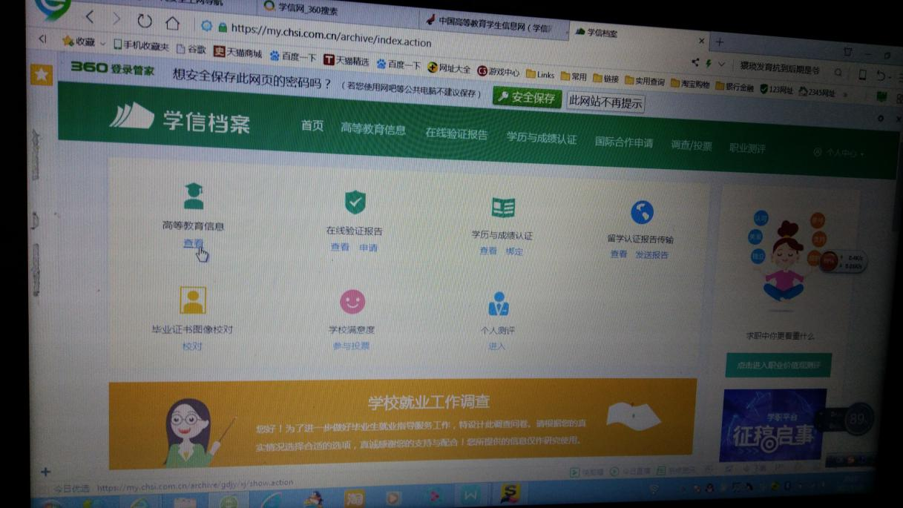

**5.在打开的页面中，认真核对每一项学籍信息，包括学号、姓名、性别、民族、出生日期、身份证号、入学日期、专业名称、班级(可以为空)、学制、学习形式等。“学籍状态”一项，应为“在籍（注册学籍）”。**

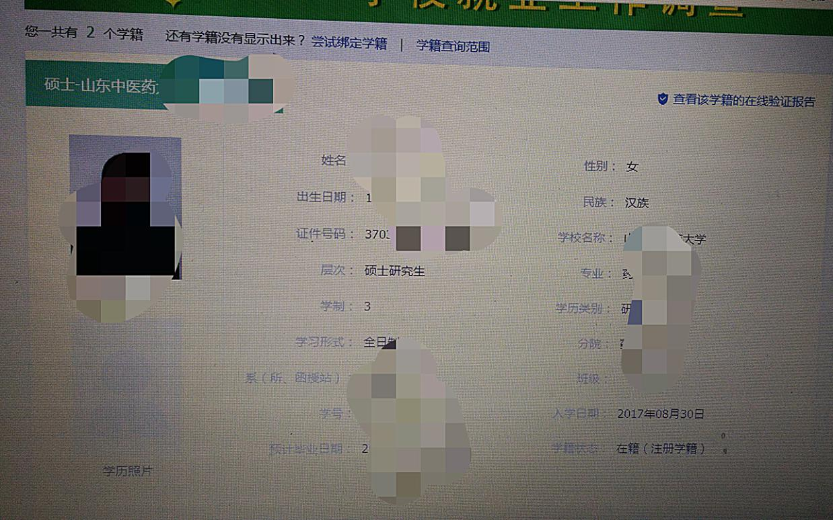

1. 注意事项
2. 信息核对仅针对****研究生阶段**学籍信息。**

2.已注册账号的同学，如学信网密码忘记的可通过密保自行找回。

3.未注册学信网账号的同学注册时需注意以下几点：

（1）必须学生本人注册，坚决不允许他人代注册。

（2）务必认真填写自己的姓名、身份证号码、邮箱、密保问题等信息，填入的姓名和身份证号，必须和自己学籍信息保持一致，否则无法正确链接到个人的学籍信息。

（3）不要多填入空格或其他字符，身份证号码带有字母X的请填大写字母。密保问题请填写真实答案。

（4）点击“注册”前，务必再次仔细检查填写好的信息，再注册。此账号将是学生个人登录教育部学信网查询个人学籍，乃至以后验证学历证书信息、就业时核查学历信息的唯一账号。请注册后妥善保管自己的密码。

（5）若注册时收不到验证码，可能是因为学信网访问量过大。学生可以多尝试几次或者选择其他时间再注册。